一、（10分）假定要将文本文件中的一系列单词暂存到内存中，由于使用链表事先不用估计单词的长度，因此采用链表存放单词不会造成分配空间不够用或者分配的内存单元不够而无法存储单词的情况。采用带头结点的单链表保存单词，当两个单词有相同的后缀时，则可共享相同的后缀存储空间以节省内存空间。结点结构如下：

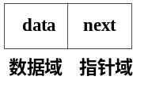
其中，data表示数据域，next表示指针域。例如，“beautiful”和“careful”的存储映像下图所示。
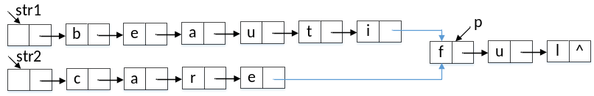
设str1和str2分别指向两个单词所在单链表的头结点。如果发现某个单词输入错误，则需要在删除单词时找到两个链表的共同后缀起始地址，只需要将共同后缀起始地址之前的字符删除即可。请设计一个时间上尽可能高效的算法，找出由str1和str2所指的两个链表共同后缀的起始位置(如图中字符f所在结点的位置p)。要求：
（1）设计算法找到由str1和str2所指向的两个链表共同后缀起始位置，给出算法基本思想。（2分）
（2）根据（1）的算法设计思想，请定义数据类型，采用C语言或Java语言描述算法。（6分）
（3）请分析算法的时间复杂度。（2分）

二、（14分）计算机在模拟人类求解算术表达式的值时，是先将中缀表达式转换为后缀表达式，然后再利用后缀表达式求解算术表达式的值。将中缀表达式转换为后缀表达式的主要思想是借助一个运算符栈，当栈顶运算符的优先级小于当前运算符的优先级时，将当前运算符入栈；当栈顶运算符优先级大于当前运算符的优先级时，则将栈顶运算符出栈；当遇到操作数时，直接输出。已知一个中缀表达式(9-5)*6+8/2，要求：
（1）请利用栈的后进先出特性，将中缀表达式转换为后缀表达式，补充完成表1中输出后缀表达式的过程。Push(‘#’)表示将#入运算符栈，Pop(‘-‘)表示将-出运算符栈，Output(‘9’)表示将9直接输出。（6分）
表1 中缀表达式(9-5)*6+8/2转换为后缀表达式
步骤 | 读入字符 | 运算符栈 | 输出 | 主要操作
1 | ( 9-5)*6+8/2# | # |  | Push(‘#’)
2 | 9-5)*6+8/2# | #( |  | Push(‘(’)
3 | -5)*6+8/2# | #( | 9 | Output(‘9’)
4 | 5)*6+8/2# | #(- | 9 | Push(‘-’)
5 | )*6+8/2# | #(- | 9 5 | Output(‘5’)
6 | )*6+8/2# | #( | 9 5 - | Pop(‘-‘)
7 | *6+8/2# | # | 9 5 - | Pop(‘(‘)
8 | 6+8/2# | #* | 9 5 - | Push(‘*’)
9 | +8/2# | #* | 9 5 - 6 | Output(‘6’)
10
11
12
13
14
15
16
17 |  |  |  | Pop(‘#’)
（2）在计算后缀表达式时，需要设置一个栈S，用于存放操作数和中间运算结果。具体运算思想如下：依次读入后缀表达式中的每个字符，如果是操作数，则将操作数进入栈S。如果是运算符，则将操作数出栈两次，然后对出栈的两个操作数利用当前操作符进行运算，直到整个表达式处理完毕，栈顶元素值就是所求算术表达式的值。例如，求后缀表达式5 2 3 * +值的过程如表2所示。
表2 求后缀表达的值示例
步骤 | 后缀表达式 | 栈S
初始状态 | 5 2 3 * + | 空
1 | 2 3 * + | 5
2 | 3 * + | 5 2
3 | * + | 5 2 3
4 | + | 5 6
5 |  | 11

请根据步骤（1）求得的后缀表达式，按表3的格式补充完整求解后缀表达式的过程和最终结果。（6分）
表3 求解后缀表达的值
步骤 | 后缀表达式 | 栈S
初始状态
1
2
3
4
5
6
7
8
9
（3）在求解算术表达式的值时，还可以利用二叉树的中序和后序遍历特点求解表达式的值。请给出中缀表达式(9-5)*6+8/2对应的表达式树，并说明如何利用表达式树将中缀表达式转换为后缀表达式。（2分）
三、（9分）在实际软件开发过程中，经常会对数据记录进行检索，如查找学生姓名为“张三”的学生记录，查找职称为“教授”的教师信息，其本质就是字符串的模式匹配，最常用的匹配算法有BF（Brute-Force）和KMP。
（1）利用KMP算法，求模式串的abdaabacda的next函数值。（4分）
j | 1 | 2 | 3 | 4 | 5 | 6 | 7 | 8
模式串 | a | b | d | a | a | b | a | c
next[j]
（2）已知主串是abdaabcbcabcdab，根据（1）得到的next值画出每一次匹配的过程。（5分）
四、（20分）在生物系统中，细胞的生物功能主要由各种蛋白质完成，而蛋白质由约20种氨基酸序列复合而成。每种氨基酸可以缩写为一个字符，如下表中所示的七种氨基酸。
英文名 | 中文名 | 单字母缩写
Alanine | 丙氨酸 | A
Arginine | 精氨酸 | R
Asparagine | 天冬酰胺 | N
Asparticacid | 天冬氨酸 | D
Cysteine | 半胱氨酸 | C
Glutamine | 谷氨酰胺 | Q
Glutamicacid | 谷氨酸 | E
在某种生物细胞中，由测序技术测得某种蛋白质由上述七种氨基酸序列构成，这七种氨基酸(A,R,N,D,C,Q,E)在蛋白质序列中出现的频度为：0.21、0.29、0.08、0.18、0.07、0.11、0.06。生物学家需要将此氨基酸序列以二进制的形式存放在数据库中供全球科研团队共享。为了在保存蛋白质数据时，占用的存储空间尽可能的小，希望采用哈夫曼编码方法，将每个氨基酸用户二进制编码表示。
（1）请给出设计七种氨基酸二进制编码的哈夫曼树的构造过程。
（2）请根据你绘制的哈夫曼树，给出每个氨基酸的哈夫曼编码。
（3）根据你设计的哈夫曼编码，将氨基酸序列ARAACEDDQ编码为二进制数据。
（4）根据第（3）题中的编码，简述译码的过程，即由二进制的哈夫曼编码翻译为氨基酸序列的过程。
（5）哈夫曼树还可以应用在哪些问题中，请列举1~2个例子并简单说明哈夫曼编码在问题中的用法。
五、（15分）已经持续1年半的新冠疫情使全球经济遭受重创。虽然，我国在中国共产党的领导下有效控制了新冠疫情的扩散，然而某些国家因国情问题而管理不善，使其国内疫情完全失控。接种新冠疫苗是控制全球疫情扩散的最有效手段之一，所以我国大力推进疫苗的研发和量产，使我国每位公民能够免费接种，并已经向80多个国家捐赠了我国疫苗，促使各国人民携手渡过难关，承担大国责任，展现大国担当。现我国决定从上海运输一批新冠疫苗至台湾，帮助台湾同胞渡过难关。然而为了保证新冠疫苗的有效性，需要全程对其进行冷藏，在运输过程中，需要一笔不小的成本用于制冷，为了降低成本，运输人员需要选定尽可能短的路径减少运输时间。其中，可选的运输路线如下图所示，边上的数字为在两城市间运输疫苗所需要的小时数。请解答以下问题，为疫苗运输提供路径建议。
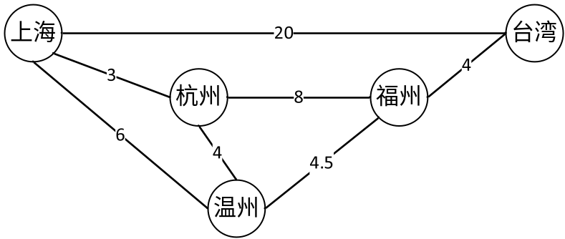
（1）现采用顺序的存储方式存储运输路线图，其顶点表为（0-上海，1-杭州，2-福州，3-温州，4-台湾），请给出相应邻接矩阵。（5分）
（2）现使用Dijkstra算法求上海到台湾的最短路径，请给出求解过程中每步确定的最短路径的终点及相应更新后的最短路径长度数组D[0]~D[4]的值。（10分）
 | 初始化 | 第1轮更新 | 第2轮更新 | 第3轮更新 | 第4轮更新
D[0]的值 | 0 | 0 | 0 | 0 | 0
D[1]的值 | ∞
D[2]的值 | ∞
D[3]的值 | ∞
D[4]的值 | ∞
确定最短路径的终点 | 0-上海
六、（32分）中国新冠疫苗正作为全球公共卫生产品，为实现疫苗在发展中国家的可及性和可负担性作出贡献。中国正根据疫情防控需要，结合疫苗供应的实际和现阶段疫苗接种的工作安排，按照梯次推进、突出重点、知情同意、自愿和免费接种的原则，分步骤对各类人群开展接种。目前全国已经有31个省区市接种的疫苗已经超过了4亿剂次。主要省市接种人数情况如下表所示。请完成以下任务。
省市 | 广东 | 北京 | 海南 | 安徽 | 山东 | 河南 | 云南 | 四川 | 山西
十万量级 | 315 | 155 | 100 | 8 | 22 | 23 | 39 | 127 | 23

(1)（10分）使用折半查找法查找任意接种人数所在的省份，要求：
1）给出算法基本设计思想；
2) 请回答折半查找相对于顺序查找的优势；
3) 任选高级程序设计语言，定义数据类型，并实现算法；
(2)（10分）使用哈希表查找给定的接种人数，若哈希表长是11（地址区间0~10），要求：
（1）用除留余数法设计适当的哈希函数。
（2）用线性探测方法解决冲突构造哈希表。
（3）计算在等概率情况下查找成功时的平均查找长度。
(3)（12分）要求按递增顺序排序。
1）利用快速排序，给出每一趟结果。
2）利用2-路归并排序，给出每一趟结果。

一、（10分）某学校要举行一次运动会，要求男女学生排队依次进入操场，排队时，要求女生在前，男生在后。请用尽可能高效的方法按以上要求调整男生和女生的顺序。假设学生信息只包含学号(no)、姓名(name)和性别(sex)，可将这些学生信息存放在数组中，以上问题就变成把数组中的元素调整为两个部分，使数组中sex=’f’的元素位于左边，sex=’m’的元素位于右边，要求不占用额外的存储空间。例如，排序前的学生信息如表1所示。
表1 排序前的学生信息
学号(no) | 姓名(name) | 性别(sex)
101 | Wang | f
202 | Zhang | m
102 | Hu | f
203 | Zhou | f
301 | Wu | m
305 | Liu | f
209 | Feng | m
208 | Yang | f

经过调整后的学生信息如表2所示。
表2 排序后的学生信息
学号(no) | 姓名(name) | 性别(sex)
101 | Wang | f
208 | Yang | f
102 | Hu | f
203 | Zhou | f
305 | Liu | f
301 | Wu | m
209 | Feng | m
202 | Zhang | m

请设计尽可能高效的算法，调整数组中元素，使sex=’f’在左边，sex=’m’在右边。要求：

（1）描述算法的基本思想。（2分）

（2）根据（1）算法设计思想，请定义数据类型，采用C语言或Java语言描述算法。（6分）

（3）说明算法的时间复杂度。（2分）

二、（14分）在模拟求解算术表达式的值时，计算机主要借助栈先将中缀表达式转换为后缀表达式，然后再利用后缀表达式求解算术表达式的值。具体在实现求解算术表达式的值时，可以先将中缀表达式转换为后缀表达式，然后再对后缀表达式进行求解；也可以将两个过程合并，即在转换为后缀表达式的过程中直接求值，这就需要用到两个工作栈：运算符栈OPTR和操作数栈OPND。已知一个中缀表达式6+(8-3)*5-2，要求：
（1）请利用栈的后进先出特性，借助OPTR栈和OPND栈计算中缀表达式的值，补充完成表3中步骤8~15计算表达式的过程。Push(OPND,‘6’)表示将’6’入操作数栈，Push(OPND,Operate(’8’,’-‘,’3’))表示将8-3的运行结果5入操作数栈，Push(OPTR,’+’)表示将’+’入运算符栈，Pop(OPTR,‘#‘)表示将‘#’出运算符栈。（6分）
表3 计算6+(8-3)*5-2的值
步骤 | 读入字符 | 运算符栈OPTR | 操作数栈OPND | 主要操作
1 | 6+( 8-3)*5-2# | # |  | Push(OPND,‘6’)
2 | +(8-3)*5-2# | # | 6 | Push(OPTR,‘+’)
3 | (8-3)*5-2# | #+ | 6 | Push(OPTR,‘(’)
4 | 8-3)*5-2# | #+( | 6 | Push(OPND,‘8’)
5 | -3)*5-2# | #+( | 6 8 | Push(OPTR,‘-’)
6 | 3)*5-2# | #+(- | 6 8 | Push(OPND,‘3‘)
7 | )*5-2# | #+(- | 6 8 3 | Push(OPND,Operate(‘8‘,’-‘,’3’))
8
9
10
11
12
13
14
15
16 | # | # | 29 | Pop(OPTR,’#’)
17 |  |  | 29
（2）请根据以上计算中缀表达式值的过程，写出中缀表达式6+(8-3)*5-2的后缀表达式，并简要说明如何根据表1得到后缀表达式。（4分）
（3）根据中缀表达式6+(8-3)*5-2构造表达式树，并写出该表达式树的后序遍历序列。（4分）
三、（9分）在实际软件开发过程中，经常要检索数据记录，如查找学生姓名为“张三”的学生记录，查找职称为“教授”的教师信息，其本质就是字符串的模式匹配，最常用的匹配算法有BF（Brute-Force）和KMP。
KMP算法是BF算法的改进算法，可有效减少不必要的比较次数，从而提高字符匹配的效率。在匹配过程中，需要根据模式串的next函数值或nextval函数值确定下一次与主串进行比较的模式串字符位置。
（1）请写出模式串ababcdaada的next函数值和nextval函数值。（5分）
j | 1 | 2 | 3 | 4 | 5 | 6 | 7 | 8 | 9 | 10
模式串 | a | b | a | b | c | d | a | a | d | a
next[j]
（2）请简要说明next函数值的含义和作用。（2分）
（3）与BF算法相比，KMP算法有什么优势。（2分）
四、（20分）在生命科学中，通常由多个科学家领导的团队共同攻克某领域的难题，科研团队通常采用树形来表示组织结构。现在用字母代表团队成员，不同层次分别代表教授、博士、硕士等级，采用树形结构。现有两个新冠肺炎疫苗研究团队组织结构如下：
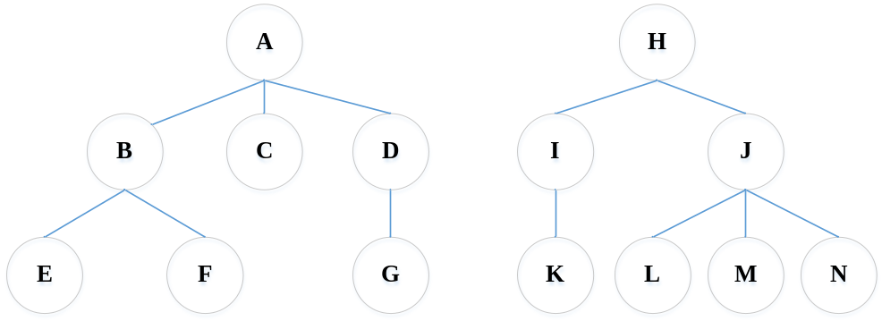
（1）请将上述两棵树组成的森林，按照下述方法转化为一棵二叉树。若F={T₁,T₂,…T_{m}}是森林，则可按照如下规则转换成一棵二叉树B={root,LB,RB}。1）若F为空，则二叉树B为空；2）若森林F非空，则二叉树B的根root即为森林中第一棵树的根ROOT(T1)；B的左子树LB是从T₁中根节点子树森林F₁={T₁₁,T₁₂,…T_{1m}}转换而成的二叉树；其右子树RB是从森林F’={T₂,T₃,…T_{m}}转换而成的二叉树。
（2）存储上述二叉树的方法可以是顺序存储或者链式存储，请绘出采用二叉链表方式进行存储的示意图。其中，每个结点的结构如下：
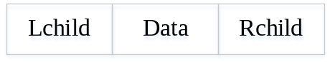
（3）根据（1）题中绘出的二叉树，写出其按照前序遍历和中序遍历的节点访问序列。
（4）完全二叉树中，结点的数量与树的高度之间存在一定的对应关系。试用二叉树结点与树高度的关系，解释折半查找的平均时间复杂度为O(log₂n)。
五、（15分）现有某公司承接一个软件工程项目，该项目共包括9个模块，分别表示为m₁~m₉，分别分配给若干个员工进行开发。根据模块间的依赖关系和每个模块开发所消耗的时间（以天为单位），以各模块开发的起止时间点（t₁~t₇）为结点，其对应的项目开发AOE网络如下图所示。各模块开发所需时间如下表所示。为了项目开发进度的高效进展，需完成以下任务。
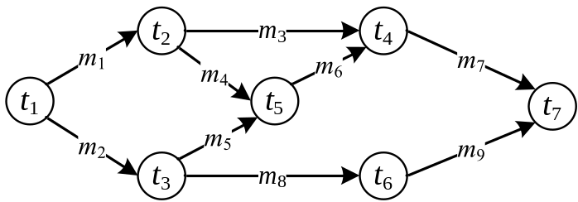

模块 | 开发时间（天）
m₁ | 4
m₂ | 5
m₃ | 8
m₄ | 3
m₅ | 4
m₆ | 6
m₇ | 9
m₈ | 5
m₉ | 3
（1）请给出一种各时间节点的拓扑排序结果，并根据该结果给出相应模块开发的时间先后次序（3分）
（2）请分析该项目开发过程中，各个时间节点的最早开始时间和最晚开始时间及关键路径。（8分）
时间结点 | 事件最早开始时间 | 事件最晚开始时间
t₁
t₂
t₃
t₄
t₅
t₆
t₇
（3）为了缩短该项目的开发周期，现公司抽调一个员工协助开发该项目某个模块。假设该员工的加入能够使相应模块开发周期减半，请在（2）的基础上分析将该员工分配到哪个模块的开发能使整个项目开发周期缩短最多。（4分）
六、（32分）习近平总书记强调，“要推进新时代文明实践中心建设，不断提升人民思想觉悟、道德水准、文明素养”，落实新时代文明实践活动，离不开社会公民的努力。在5月22日山东省淄博市群众排队打疫苗过程中，出现乱发号、丢号、插队、打架等不文明现象。请你根据9位群众手中的号码（9, 1, 23, 13, 55, 20, 84, 27, 35），完成以下任务：
（1）（10分）设置监视哨，使用顺序查找任意群众手中的号码数，要求：
① 给出算法基本设计思想。（2分）
② 请回答设置监视哨的优势。（2分）
③ 任选高级程序设计语言，用定义数据类型的高级语言描述算法。（6分）
（2）（10分）使用哈希表查找任意群众的号码，若哈希表长是11（地址区间0~10），定义哈希函数为：H(key)=key%9。要求：
① 用二次探测方法解决冲突构造哈希表。（8分）
② 计算在等概率情况下查找失败时的平均查找长度。（2分）
（3）（12分）请按以下要求完成递增排序任务：
① 利用冒泡排序，给出每一趟结果。（6分）
② 利用简单选择排序，给出每一趟结果。（6分）

